12 | 1
Ничья в шахматах.
Ничья на профессиональном уровне встречается достаточно часто. Чаще чем победа одной из сторон. В основном это связано с тем, что многое в шахматах уже изучено и есть даже целые теоретические варианты, автоматически приводящие к ничье.
Международная Шахматная Федерация (FIDE) последнее время стала даже бороться с так называемой ничейной засухой в профессиональных шахматах. На некоторых турнирах вводится специальное правило, по которому нельзя предлагать сопернику ничью до определенного хода и т.д. Надо сказать, что такие правила не всем шахматистам по душе.

Ничья в шахматах – это результат партии,
который означает равенство сторон. То есть
не победили ни белые, ни черные.

Ничья может быть зафиксирована в следующих случаях:

1. Исчерпан материал для ведения дальнейшей борьбы.
Это означает, что ни та, ни другая сторона не сможет объявить мат сопернику, ввиду того, что фигур осталось слишком мало, или не осталось совсем. Классический пример, на доске остались одни короли, которые не смогут поставить друг другу мат.
Вариантов позиций, когда материал исчерпан достаточно много. У одной их сторон может остаться легкая фигура против одинокого короля. Большинство позиций, где у каждой стороны остается по ладье; по ферзю и т.д. это все теоретические ничьи. Таких случаев в современных профессиональных шахматах очень мало. Сильные шахматисты обычно предвидят такую перспективу заранее.
2. | 11
2. Троекратное повторение позиции.
Если одна и та же позиция повторяется на доске три раза, то любая сторона может требовать ничью. Обычно такая ситуация возникает, когда шахматисты умышленно повторяют позицию друг за другом, в случае, если ничейный результат их устраивает.

3. Согласие на ничью ввиду предложения одной из сторон.
На доске примерное равновесие, соперник не слабее вас, ничья вас устраивает. В этом случае оптимально будет предложить сопернику ничью. Это самый часто встречающийся вариант ничьи в современных шахматах. Имейте в виду, что предлагать ничью нужно только когда очередь хода за вашим соперником. Если сейчас Ваш ход, и вы предлагаете ничью, соперник может попросить сначала сделать ход, а только потом обдумать ваше предложение.

4. Вечный шах.
В мире нет ничего вечного, а вот в шахматах есть вечный шах! Шах, как мы знаем, это нападение какой-либо фигуры на короля соперника. Вечный же шах, это ситуация, когда шах ставится королю каждым следующим ходом. При этом король, скрываясь от нападения, никак не может предотвратить дальнейшее нападение на себя. Вариантов вечного шаха очень много. Чаще всего он применяется, для спасения от поражения.

5. Пат.
Пат – это ситуация в шахматах, когда сторона обладающая правом хода не имеет возможности совершить данный ход. При этом шаха на доске нет. Пат часто используется как средство спасения для стороны, которая проигрывает. Пример пата указан в
10 | 3
следующих позициях. Очередь хода за черными, но, ни одного возможного хода нет. Это и называется пат – ничья.

6. Правило «50 ходов». Если в течение 50 ходов ни одна сторона не совершила взятие фигур соперника, и не было ни одного хода пешками, любой из участников партии может фиксировать ничью.

Задание №1: "Пат или не пат?". Внимательно изучи позиции и определи пат или нет? Если пат, то обведи букву "П".

П | П
П | П

4 | 9
Задание №2: "Мат или пат?". Внимательно изучи позиции и определи мат или пат? Если мат, то обведи букву "М". Если пат, то обведи букву "П".  М П М П  М П М П  М П М П | Задание №6: "Мат в 1 ход". Ответ покажи стрелочкой.
8 | 5
Задание №5: "Лучший ход". Ответ покажи стрелочкой. | Задание №3: "Превращение". Внимательно изучи позиции и определи, в какую фигуру надо превратить пешку, чтобы не было пата. Обведи нужную фигуру в кружочек.
6 | 7
Задание №4: "Найди лучший ход". Обведи стрелочку в кружочек, которая указывает на лучший ход.

Правила шахмат  - Пешка, достигнув последнего поля, может быть повышена до ферзя, ладьи, слона или коня, в тот же ход - этот процесс называется превращением пешки. Результат превращения происходит сразу же. Поэтому, если пешка превращается в ферзя, ферзь, если ситуация позволяет, сразу ставит шах или даже мат вражескому королю.  - Каждый ход должен совершаться одной рукой.  - Фигура, за которую игрок уже взялся, должна быть обязательно передвинута, только если ее передвижение не ставит своего короля под шах. Это правило называется «взялся – ходи».  - Если затронута вражеская фигура, то она должна быть взята, если это возможно. Если это не возможно, то игра продолжается, как будто фигуру и не затрагивали.  - Игрок может поправить фигуру на доске во время своего хода, сказав при этом «поправляю».  - Во время рокировки сначала передвигается король, и затем ладья.  - Игра должна проводиться с уважением к оппоненту. Игрок не должен отвлекать или мешать своему оппоненту.  - Игрок может добровольно сдаться, в случае чего он проигрывает, а его противник выигрывает. Также игрок может предложить ничью - если противник принимает предложение, объявляется ничья, иначе игра продолжается.  - Правило 50 ходов: если было совершено 50 последовательных ходов, как белыми, так и черными, и при этом не было ни одного взятия, и не было ни одного хода пешкой, можно потребовать ничью. | ПРАВИЛА ИГРЫ  В ШАХМАТЫ  НИЧЬЯ  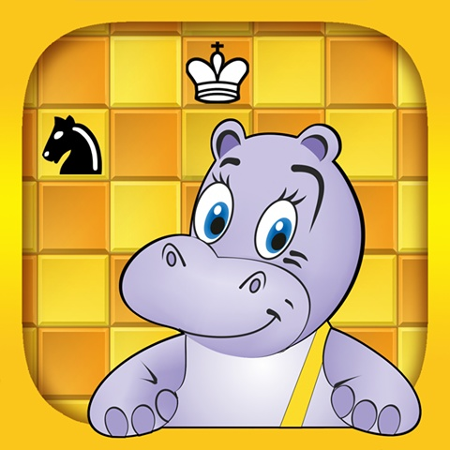  __________________________________________________  г. Армавир  МБУ ДО ДЮСШШ  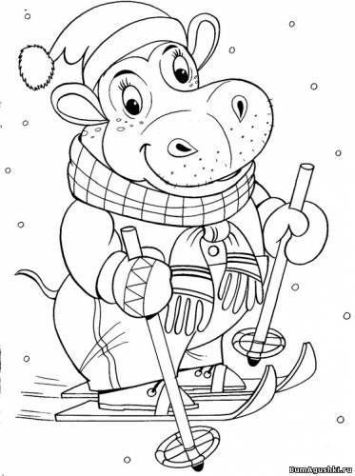
ШАХМАТНЫЙ СЛОВАРИК

